СООБЩЕНИЕ от 27.05.2024 № СЗ-1639
О ЗАИНТЕРЕСОВАННОСТИ В ПРОВЕДЕНИИ ОТКРЫТОЙ ПРОЦЕДУРЫ ЗАКУПКИ НА ПРАВО ЗАКЛЮЧИТЬ ДОГОВОР НА выполнение работ:
разработка рабочей и сметной документации по проектированию приточных и вытяжных систем вентиляции

АО «КБ «Луч» сообщает о своей заинтересованности в проведении открытой процедуры закупки на право заключить договор на выполнение работ: разработка рабочей и сметной документации по проектированию приточных и вытяжных систем вентиляции, установленном Единым положением о закупочной деятельности АО «КБ «Луч» (утв. Приказом от 30.08.2021 № 1194 АО «КБ «Луч», в связи с решением Совета директоров от 30.06.2021).
Указанное сообщение не является публичной офертой.
АО «КБ «Луч» просит всех заинтересованных лиц представить свои предложения по стоимости выполнения работ разработка рабочей и сметной документации по проектированию приточных и вытяжных систем вентиляции, в соответствии с требованиями к продукции, сведениями о месте и сроках поставки продукции, и по форме (Приложение 2) направить их в электронном виде (наличие электронно-цифровой подписи необязательно) (далее – Предложения).
АО «КБ «Луч» информирует, что направленные в адрес заказчика Предложения не будут рассматриваться в качестве заявки на участие в процедуре закупки или оферты на заключение договора, и не дают в дальнейшем каких-либо преимуществ для лиц, подавших указанные Предложения.
АО «КБ «Луч» сообщает всем заинтересованным лицам, что не будут учитываться Предложения:
1) полученные по окончании установленного срока подачи Предложений;
2) полученные от лиц, сведения о которых включены в реестр недобросовестных поставщиков, согласно Федеральному закону от 18.07.2011 № 223-ФЗ «О закупках товаров, работ, услуг отдельными видами юридических лиц» и/ или Федеральному закону от 05.04.2013 № 44-ФЗ «О контрактной системе в сфере закупок товаров, работ, услуг для обеспечения государственных и муниципальных нужд»;
3) полученные из анонимных источников;
4) полученные от лиц, с которыми ранее заказчиком были заключены договоры/контракты, в ходе исполнения которых заказчиком были выявлены факты неисполнения (ненадлежащего исполнения) обязательств с применением к поставщику (подрядчику, исполнителю) неустойки и / или заказчиком было инициировано расторжение договора/контракта в одностороннем порядке в связи с неисполнением (ненадлежащим исполнением) поставщиком (подрядчиком, исполнителем) своих обязательств по договору;
5) оформленные с нарушением требований, установленных настоящим сообщением, в том числе, но не исключительно:
а) не содержащие цену за единицу продукции (или комплект);
б) имеющие внутренние противоречия, арифметические ошибки, расхождения, свидетельствующие о возможности двусмысленного толкования представленного предложения;
в) сканированные копии неподписанных документов.
Рассмотрение заказчиком поступивших Предложений не предполагает какого-либо информирования (в т.ч. публичного) лиц, подавших такие Предложения и иных лиц о результатах рассмотрения.
По результатам рассмотрения Предложений заключение договора не осуществляется.

Предложения принимаются по адресу: АО «КБ «Луч», 152920, Ярославская область, г. Рыбинск, бульвар Победы, д. 25, тел.: (4855) 28-58-36 доб. 4-23, факс (4855) 28-58-35, е-mail: enk@kb-lutch.ru, Комиссарова Екатерина Николаевна, начальник отдела по организации и планированию закупочной деятельности.

Срок подачи Предложений: до 03 июня 2024 года.

Приложения:
1. техническое задание;
2. форма ответа с предоставлением ценовой информации.

С уважением,

Начальник отдела по организации и планированию закупочной деятельности
Комиссарова Екатерина Николаевна, тел.: (4855) 28-58-36 доб. 4-23
(Ф.И.О., должность, контактный телефон)

/Е.Н. Комиссарова/

(подпись/расшифровка подписи)

Исполнитель:
специалист отдела по организации и планированию
закупочной деятельности
И..Н. Денисова
тел.: (4855) 28-58-36 доб. 4-24

Приложение № 1
к сообщению о заинтересованности от 27.05.2024 № СЗ-1639

ТЕХНИЧЕСКОЕ ЗАДАНИЕ
на выполнение работ

1. Предмет закупки: Выполнение работ: Разработка рабочей и сметной документации по проектированию приточных и вытяжных систем вентиляции.

2. Место и условия выполнения работ:
Выполненить работы по адресу: Российская Федерация, 152920, Ярославская область, город Рыбинск, бульвар Победы, дом 25.

3. Срок поставки выполнения работ: до 01.09.2024г.

4. Требования о включенных в цену поставляемого товара (работ, услуг) расходах:
В общую сумму договора должны быть включены все расходы и затраты по исполнению договора причитающееся вознаграждение, сумма всех налогов, сборов и других обязательных платежей.

5. Технические характеристики и потребительские свойства (не хуже):
Рабочая и сметная документация должна быть выполнена и оформлена в соответствии с действующими нормативными документами, в том числе:
- Постановлением Правительства РФ от 16.02.2008 №87 «О составе разделов проектной документации и требованиях к их содержанию».
- ГОСТ Р 21.101-2020 Система проектной документации для строительства. Основные требования к проектной и рабочей документации.
- СНиП 41-01-2003 «Отопление, вентиляция и кондиционирование»
- СанПиН 2.24.546(8)-96 «Гигиенические требования к микроклимату производственных помещений»
- «Решения по охране труда и промышленной безопасности в проектах организации строительства и проектах производства работ"
Состав и объем рабочей и сметной документации:
- Рабочая и сметная документация раздел «Вентиляция»
- Рабочая и сметная документация раздел «Теплоснабжение»
- Рабочая и сметная документация раздел «Электроснабжение»
- Рабочая и сметная документация раздел «Водоснабжение и водоотведение»
- Рабочая и сметная документация раздел «Архитектурные решения»

6. Требования к объему выполняемых работ:
Произвести разработку рабочей и сметной документации на основе краткого содержания и описания работ, а так же на основе технологических планировок новых производственных участков, в соответствии с Приложением 1 и 2 к Техническому заданию.
Разработанная рабочая и сметная документация поставляется в 2-х экземплярах на бумажном носителе и 1 экземпляр поставляется на электронном носителе (текстовая часть – в среде «WORD» и формате «PDF», графическая часть - в среде «AutoCAD» и формате «PDF»).

7. Требования к проведению пусконаладочных работ (при наличии): нет.

8. Общие эксплуатационные и технические требования к поставляемым работам:
Технические решения, принятые в рабочей документации, должны соответствовать требованиям экологических, санитарно-гигиенических, противопожарных и других норм, действующих на территории РФ, и обеспечивать безопасную для жизни и здоровья людей эксплуатацию объекта при соблюдении предусмотренных проектно-сметной документацией мероприятий.

9. Требования к гарантийному и техническому обслуживанию товара (работ, услуг): Гарантийный срок 36 (тридцать шесть)месяцев с даты приемки выполненных работ Заказчиком и подписанимя соответствующего акта сдачи-приемки выполненных работ
В случае выявления в течение гарантийного срока недостатков результата работ, Подрядчик обязан за свой счет и в срок, указанный в Договоре, устранить выявленные недостатки, а также возместить убытки, понесенные Заказчиком

Приложение 1
к Техническому заданию

Краткое содержание и описание работ.

1. Разработка рабочей и сметной документации осуществляется на основе Технологических планировок и Технических заданий подразделения, в связи с организацией новых участков и организацией новых рабочих мест. Перечень участков:
- механический участок (помещение 423/1);
- женская раздевалка (помещения 423/2 и 423/3);
- бытовая комната (помещение 423/4);
- участок настройки фильтров СВЧ (помещение 423/7);
- участок нанесения серебряной пасты на фильтры (помещение 423/8);
- участок микросборки и монтажа (помещения 423/13 и 423/13а);
- участок лазерной обработки (маркировки) (помещение 423/18;
- ПДБ лаборатории (помещение 426);
- кабинет начальника лаборатории (помещение 427);
- участок золочения и промывки печатных плат (помещение 428).

2. Для всех производственных участков спроектировать приточную систему вентиляции с увлажнением и охлаждением (в холодный период времени необходим приток свежего тёплого воздуха, в тёплый период времени – охлаждающий воздушный поток) с равномерной разводкой по помещениям. При проектировании учесть производительность существующих или проектируемых местных вытяжных систем. Климатическое оборудование расположить в приточной камере (помещение 425). В связи с тем, что приточная камера не сопряжена не с одной наружной стеной и находится на 4-м этаже четырёхэтажного здания, предусмотреть забор свежего притока воздуха через кровлю, т.е. спроектировать на кровле воздухозаборную камеру. Точки подключения водоснабжения, канализации и щита управления (электроподключение) будут уточнены по месту в приточной камере. Пускатель приточной установки расположить в коридоре на стене (помещение 424) и сблокировать с щитом управления автоматики. Конденсаторные блоки расположить на кровле корпуса на металлических подставках.
Приточной воздуховод предусмотреть прямоугольного сечения с регулирующимися (в ручном режиме), равномерно распределёнными по помещениям жалюзийными металлическими решётками.

3. Спроектировать местные вытяжные системы вентиляции для следующих производственных участков:
- механический участок (помещение 423/1);
- участок настройки фильтров СВЧ (помещение 423/7);
- участок микросборки и монтажа (помещения 423/13,423/13а);
- участок золочения и промывки печатных плат (помещение 428).

4. Спроектировать общеобменную систему вентиляции в следующих помещениях:
- женская раздевалка (помещения 423/2 и 423/3);
- бытовая комната (помещение 423/4).

5. Предусмотреть размещение вентиляционного оборудования для общеобменных и местных вытяжных систем на кровле корпуса на металлических подставках на виброизоляторах. Для прохода через плиту перекрытия использовать существующие (свободные) вентиляционные каналы (узлы), расположенные в вентиляционных шахтах (помещения 423/5, 423/6, 423/9, 423/10, 423/11, 423/12, 423/14, 423/15, 423/17, 425). Расположение пускателей предусмотреть на стене в коридоре группой (помещение 426).
Технологические планировки участков с расстановкой оборудования и рабочих мест для проектирования будут предоставлены Заказчиком.

6. В помещениях 423/13 и 423/13а спроектировать (в замен старой) три местных вытяжных системы от рабочих мест. Прокладку прямошовных магистральных воздуховодов предусмотреть на расстоянии 0,5м от уровня пола на металличеких подставках, с разводкой местных отсосов типа DELI (или аналогов по согласованию) с креплением к рабочим столам с помощью гибкой подводки (воздуховодов ПВХ).

7. Для всех проектируемых вентиляционных систем:
- руководствоваться нормами и правилами действующими на момент проведения проектных работ;
- при прохождении магистральных воздуховодов через стены и перегородки предусмотреть противопожарные клапана;
- информацию, необходимую для разработки рабочей документации, уточнять и согласовывать с Заказчиком.

8. Провести разработку по нормам пожарной безопасности. Системы вентиляции должны отключаться от сигнала пожарной сигнализации. При использовании нескольких автономных контроллеров для каждой системы вентиляции подключение пожарной сигнализации должно осуществляться в одном месте.

9. Произвести запрос коммерческих предложений для формирования сметной документации, учитывая актуальность, основные технические характеристики и габаритные размеры систем. Предоставить Заказчику на ознакомление до сдачи результатов выполненной работы.

10. Сметную документацию предоставить на все виды работ по ФЕРам в базовых ценах 2001 года и текущих ценах на момент выпуска документации для каждой вентиляционной системы в отдельности. В сметной документации должны содержатся все виды работ, необходимые для выполнения демонтажных, монтажных работ и пуско-наладочных работ, включая скрытые работы, для осуществления ввода оборудования в эксплуатацию и обеспечения её полной работоспособности.

11. По окончании разработки рабочей документации необходимо предоставить:
- рабочую документацию по разделам, указанным в Техническом задании
(в бумажном виде - два экземпляра, в электронном виде – формат PDF и в среде «AutoCAD» (на диске));
- сметную документацию (в бумажном виде - два экземпляра, в электронном виде – формат Ехсеl (на диске);
- акты, выполненных работ – 2 экз.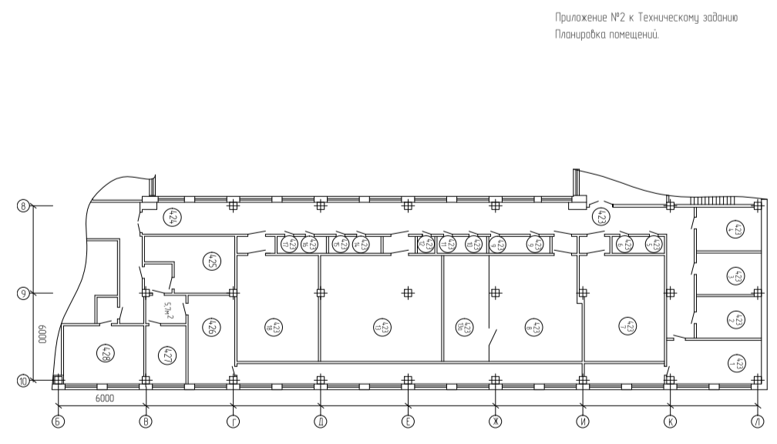

Приложение № 2
к сообщению о заинтересованности от 27.05.2024 № СЗ-1639

_________________ [указать полное наименование юридического лица с указанием организационно-правовой формы, адреса места регистрации (для юридического лица), Ф.И.О., адрес регистрации (для физического лица), ИНН, ОГРН (для юридического лица), контактные данные] в ответ на ваше сообщение о заинтересованности от 27.05.2024 № СЗ-1639 сообщает запрошенную ценовую информацию по состоянию на [указать дату, на которую действительна ценовая информация].

№ п/п | Наименование каждой единицы товара, работы, услуги (или комплекта) | Ед. изм. | Кол-во в ед. изм. | Цена за ед. изм., руб. | Ставка НДС, % | Итого за указанное количество с НДС, руб. | Примечания
1.
2.
…
 | ИТОГО | х | х | х | х

_______________________________________

(Ф.И.О., должность, контактный телефон)

______________/______________________/
(подпись/расшифровка подписи)

Исполнитель: _____________________
(контактный телефон исполнителя)

